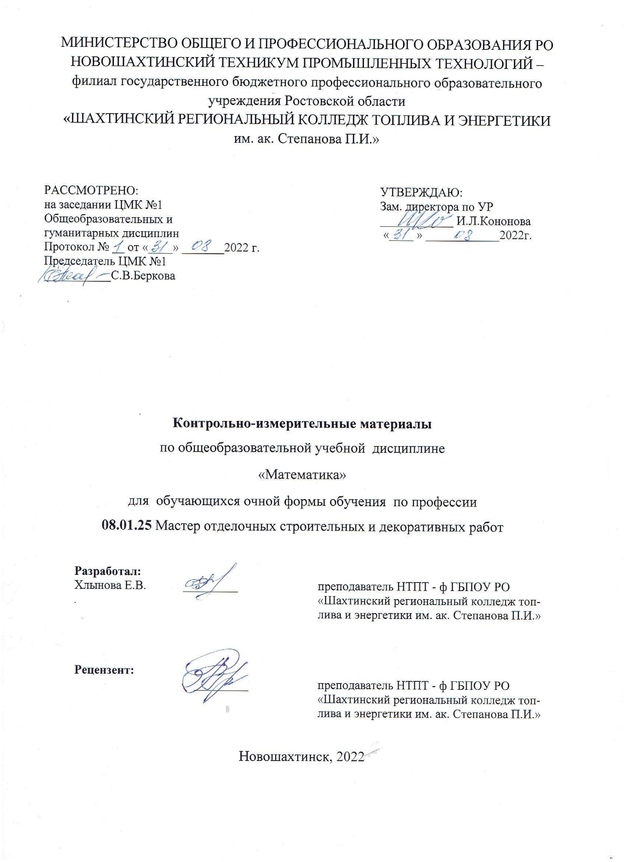

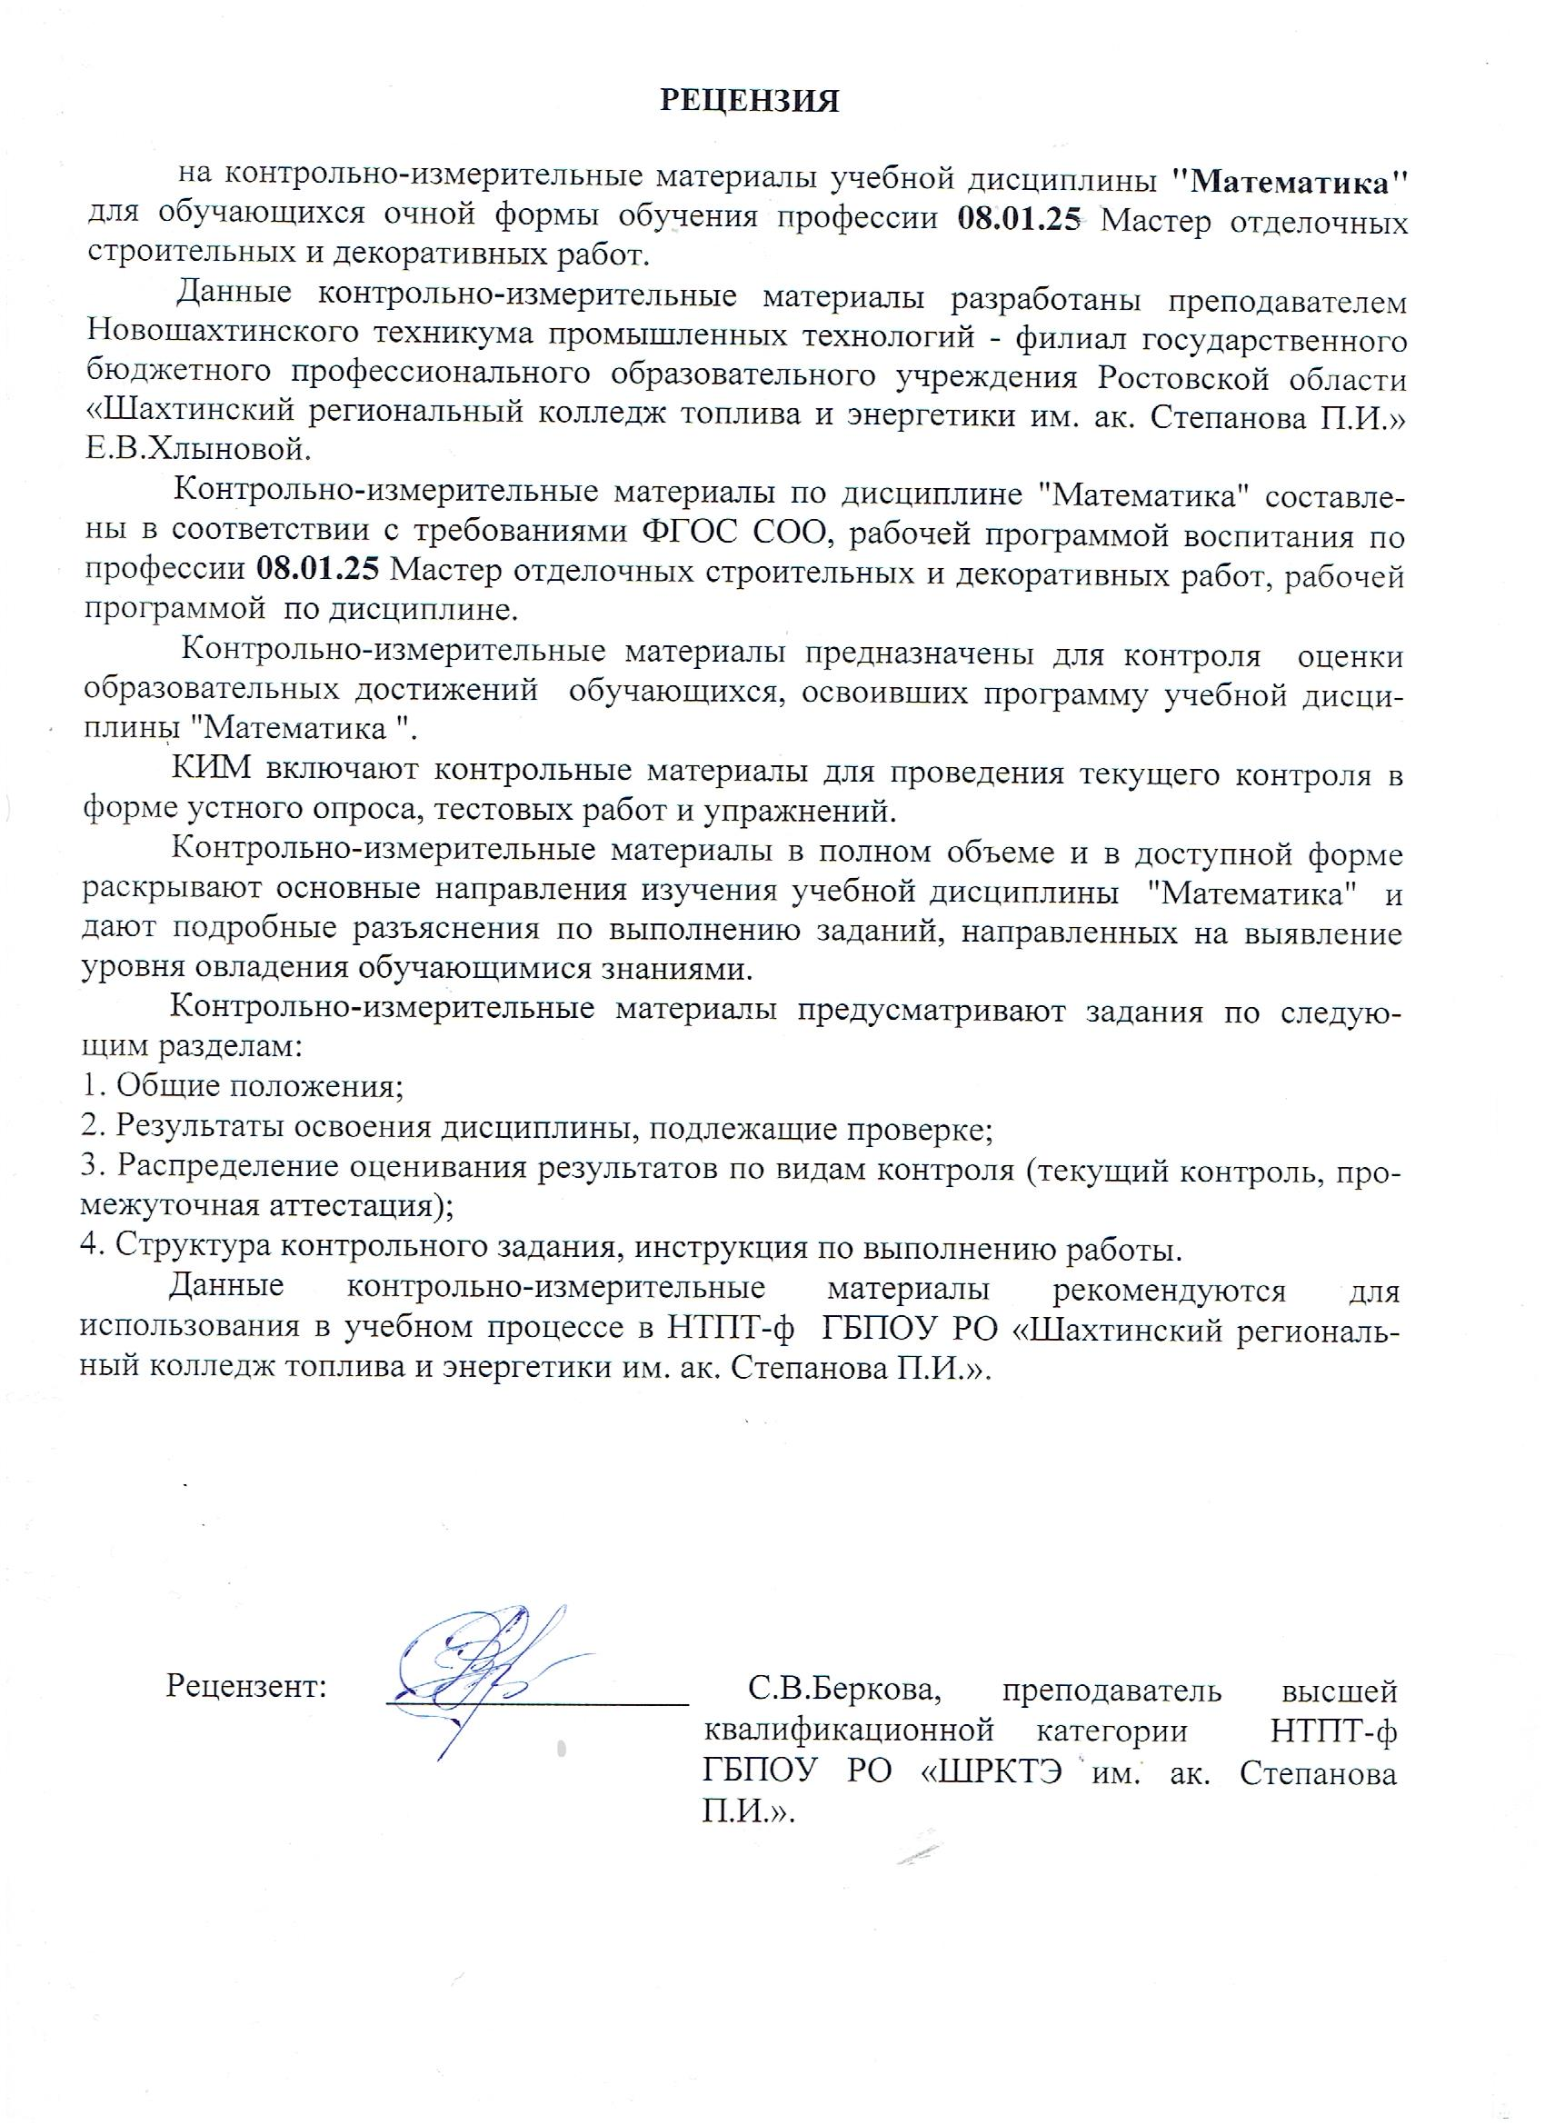

**1. Общие положения**

Контрольно-измерительные материалы (КИМ) предназначены для измерения знаний и умений обучающихся, освоивших программу учебной дисциплины **«Математика»**

КИМ включают измерительные материалы для проведения текущего контроля и промежуточной аттестации в форме экзамена.

КИМ разработан на основании следующих документов:

- программы подготовки квалифицированных рабочих, служащих по профессии **08.01.25** Мастер отделочных строительных и декоративных работ.

- рабочей программы учебной дисциплины **«Математика»**.

**2. Результаты освоения дисциплины, подлежащие проверке**

**Требования к результатам освоения учебной дисциплины:**

Освоение содержания учебной дисциплины «Математика» обеспечивает достижение студентами следующих ***результатов:***

***личностных:***

* сформированность представлений о математике как универсальном языке науки, средстве моделирования явлений и процессов, об идеях и методах математики;
* понимание значимости математики для научно-технического прогресса, сформированность отношения к математике как к части общечеловеческой культуры через знакомство с историей развития математики, эволюцией математических идей;
* развитие логического мышления, пространственного воображения, алгоритмической культуры, критичности мышления на уровне, необходимом для будущей профессиональной деятельности, для продолжения образования и самообразования;
* овладение математическими знаниями и умениями, необходимыми в повседневной жизни, для освоения смежных естественнонаучных дисциплин и дисциплин профессионального цикла, для получения образования в областях, не требующих углубленной математической подготовки;
* готовность и способность к образованию, в том числе самообразованию, на протяжении всей жизни; сознательное отношение к непрерывному образованию как условию успешной профессиональной и общественной деятельности;
* готовность и способность к самостоятельной, творческой и ответственной деятельности;
* готовность к коллективной работе, сотрудничеству со сверстниками в образовательной, общественно полезной, учебно-исследовательской, проектной и других видах деятельности;
* отношение к профессиональной деятельности как возможности участия в решении личных, общественных, государственных, общенациональных проблем;

***метапредметных:***

• умение самостоятельно определять цели деятельности и составлять планы деятельности; самостоятельно осуществлять, контролировать и корректировать деятельность; использовать все возможные ресурсы для достижения поставленных целей и реализации планов деятельности; выбирать успешные стратегии в различных ситуациях; умение определять назначение и функции различных социальных, экономических и правовых институтов;

• умение продуктивно общаться и взаимодействовать в процессе совместной деятельности, учитывать позиции других участников деятельности, эффективно разрешать конфликты;

• владение навыками познавательной, учебно-исследовательской и проектной деятельности, навыками разрешения проблем; способность и готовность к самостоятельному поиску методов решения практических задач, применению различных методов познания;

• готовность и способность к самостоятельной информационно-познавательной деятельности, включая умение ориентироваться в различных источниках информации, критически оценивать и интерпретировать информацию, получаемую из различных источников;

• владение языковыми средствами – умение ясно, логично и точно излагать свою точку зрения, использовать адекватные языковые средства;

• владение навыками познавательной рефлексии как осознания совершаемых действий и мыслительных процессов, их результатов и оснований, границ своего знания и незнания, новых познавательных задач и средств их достижения;

• целеустремленность в поисках и принятии решений, сообразительность и интуиция, развитость пространственных представлений; способность воспринимать красоту и гармонию мира.

***предметных:***

• сформированность представлений о математике как части мировой культуры и о месте математики в современной цивилизации, о способах описания на математическом языке явлений реального мира;

• сформированность представлений о математикеческих понятиях как о важнейших математических моделях, позволяющих описывать и изучать разные процессы и явления; понимание возможности аксиоматического построения математических теорий;

• владение методами доказательств и алгоритмов решения, умение их применять, проводить доказательные рассуждения в ходе решения задач;

• владение стандартными приёмами решения рациональных и иррациональных, показательных, степенных, тригонометрических уравнений и неравенств, их систем; использование готовых компьютерных программ, в том числе для поиска пути решения и иллюстрации решения уравнений и неравенств;

• сформированность представлений об основных понятиях математического анализа и их свойствах, владение умением характеризовать поведение функций, использование полученных знаний для описания и анализа реальных зависимостей;

• владение основными понятиями о плоских и пространственных геометрических фигурах, их основных свойствах; сформированность умения распознавать на чертежах, моделях и в реальном мире геометрические фигуры; применение изученных свойств геометрических фигур и формул для решения геометрических задач и задач с практическим содержанием;

• сформированность представлений о процессах и явлениях, имеющих вероятностный характер, о статистических закономерностях в реальном мире, об основных понятиях элементарной теории вероятностей; умений находить и оценивать вероятности наступления событий в простейших практических ситуациях и основные характеристики случайных величин;

• владение навыками использования готовых компьютерных программ при решении задач.

**3. Распределение оценивания результатов обучения по видам контроля:**

|  |  |  |
| --- | --- | --- |
| **Наименование элемента умений или знаний** | **Виды аттестации** | |
| *Текущий контроль* | *Промежу-точная аттеста-ция* |
| **У1.** Использование методов линейной алгебры | ***+*** | **+** |
| **У2.** Умение решать основные практические задачи численными методами | **+** | **+** |
| **З1.** Знание основных понятий и методов основ линейной алгебры, дискретной математики, математического анализа, теории вероятностей и математической статистики, основные численные методы решения практических задач. | **+** | **+** |

**4. Распределение типов контрольных заданий по элементам знаний и умений**

|  |  |  |  |
| --- | --- | --- | --- |
| **Содержание учебного материала**  **по программе УД** | **Тип контрольного задания** | | |
| **У1** | **У2** | **З1** |
| **Раздел 1.** Основные понятия математического анализа |  |  | **рз, у, пз, дз** |
| **Раздел 2.** Основные численные методы |  | **рз, у, дз** | **рз, у, дз** |
| **Раздел 3.** Основы линейной алгебры | **рз, у, пз, дз** |  | **рз, у, пз, дз** |
| **Раздел 4.** Основы дискретной математики |  |  | **рз, у, пз, дз** |
| **Раздел 5.** Элементы теории вероятностей и математическая статистика |  |  | **рз, у, дз** |

***Условные обозначения:***

**рз –** расчётное задание**; у –** устныйответ**; пз** – практическое занятие**; дз –** дифференцированный зачет

**Диагностическая контрольная работа**

|  |  |
| --- | --- |
| 1 вариант | 2 вариант |
| 1. Сократите дробь: а);  б) | 1. Сократите дробь: а);  б) |
| 2. Упростите выражение: | 2. Упростите выражение: |
| 3. Решите уравнения:  а); б) | 3. Решите уравнения:  а); б) |
| 4. Решите систему линейных уравнений:  а) ; б) | 4. Решите систему линейных уравнений:  а); б) |
| 5. Решите уравнения:  а); б) | 5. Решите уравнения:  а); б) |

**Итоговая контрольная работа**

I вариант

Часть I.

1. Укажите наименьшее значение функции ***у = 2 – 5sin x.***

*Ответ:*

1. Найдите производную функции ***у = 2х + cos х.***
2. у $'$ = 2х – sin x 3) у $'$ = x 2х-1 + cos x
3. у $'$ = 2х  ln 2 – sin x 4) у $'$ = 2х  ln 2 – cos x

|  |  |
| --- | --- |
|  | На рисунке изображены график функции у = f(x) и касательная к нему в точке с абсциссой *х0*.  Найдите значение производной функции f(x) в точке *х0.* |

|  |  |
| --- | --- |
|  | На рисунке изображен график производной функции у = f(x), определённой на (-10; 4). Найдите промежутки убывания функции f(x). В ответе укажите длину наибольшего из них. |

*5.*

|  |  |
| --- | --- |
|  | На рисунке изображен график производной функции у = f(x), определённой на (-5; 5).  В какой точке отрезка [-4; -1] f(x) принимает наибольшее значение. |

II вариант

Часть I.

1. Укажите наибольшее значение функции ***у = - 3 – 2cos x.***

*Ответ:*

1. Найдите производную функции ***у = е – х + х2.***
2. *у = -* ***е – х + х2*** *3****)***  *у = -* ***е – х + 2х***
3. *у $'$ =*  ***е – х + 2х*** *4****)*** *у $'$ =*  ***е – х - 2х***

|  |  |
| --- | --- |
|  | На рисунке изображен график функции у = f(x), определённой на (-2; 12). Найдите количество точек, в которых касательная к графику функции параллельна прямой у = -5. |



|  |  |
| --- | --- |
|  | На рисунке изображен график производной функции у = f(x), определённой на (-8; 3). Найдите точку экстремума функции f(x) на отрезке [-5; 2]. |



|  |  |
| --- | --- |
|  | На рисунке изображен график производной функции *у = f(x),* определённой на (-5; 7).  В какой точке отрезка [-4; 2] *f(x)* принимает наименьшее значение. |

**3.2. Пакет экзаменатора**

**Промежуточная аттестация по дисциплине**

**«Математика»**

**в виде письменного экзамена**

**Инструкция по выполнению письменной экзаменационной работы**

**по математике**

На выполнение письменной экзаменационной работы дается *2* астрономических часа (120 минут). Получив листы с текстом заданий экзаменационной работы и листы для черновиков, подпишите их по согласованию с членами экзаменационной комиссии. Внимательно ознакомьтесь с заданиями обязательной и дополнительной частей экзаменационной работы.

Обратите внимание, что:

* экзаменационная работа сопровождается критериями оценки;
* в обязательную часть включены наиболее простые задания, а в дополнительную часть - более сложные;
* правильное выполнение каждого задания оценивается баллами, которые проставлены в скобках около каждого задания;
* если Вы приведете неверный ответ или ответ будет отсутствовать, будет выставлено 0 баллов.

Для получения оценки удовлетворительно (3) достаточно правильно выполнить от 9 до 14 заданий обязательной части. После того, как Вы наберете необходимое количество баллов для получения удовлетворительно (3), определите, какие задания из обязательной или дополнительной части и сколько из них Вы сможете еще выполнить для повышения удовлетворительной оценки (3) до оценок хорошо (4) или отлично (5). Для получения оценки хорошо (4) нужно набрать не менее 15 баллов, правильно выполнив при этом одно задание из дополнительной части. Для получения оценки отлично (5) нужно набрать не менее 21 баллов, правильно выполнив при этом не менее двух заданий из дополнительной части. Работу выполняйте на тех же листах, которые Вы получили с текстом заданий экзаменационной работы. Если требуется, воспользуйтесь сначала черновиком. Начинайте работу с заданий обязательной части, постарайтесь сначала набрать достаточное количество баллов для получения оценки удовлетворительно (3).

Выполняйте задания в предложенном порядке. Пропускайте то задание, выполнение которого затрудняет Вас, и переходите к следующему. Если останется время, Вы сможете вернуться к пропущенным заданиям.

Постарайтесь выполнить как можно больше заданий и набрать как можно больше баллов.

Закончив выполнение экзаменационной работы, сдайте ее вместе со всеми черновиками в экзаменационную комиссию.

***Критерии оценки выполнения работы***

|  |  |
| --- | --- |
| **Оценка** | **Число баллов, необходимое**  **для получения оценки** |
| «3» (удовлетворительно) | 9–14 |
| «4» (хорошо) | 15–20  (не менее одного задания из дополнительной части) |
| «5» (отлично) | 21–30  (не менее двух заданий из дополнительной части) |

***1 вариант***

***Обязательная часть***

**При выполнении заданий 1-8 запишите ход решения и полученный ответ.**

1. (1 балл) Цена на электрический чайник была повышена на 16% и составил 3480 руб. Сколько рублей стоил чайник до повышения цены?
2. (1 балл) Определите, сколько банок краски по 3 кг необходимо купить для покраски пола в спортивном зале площадью 6х12м2, если на 1м2 расходуется 300 граммов краски.
3. (1 балл) В среднем из каждых 50 поступивших в продажу аккумуляторов 2 не заряжены. Найдите вероятность того, что купленный аккумулятор заряжен.
4. (1 балл) Вычислите значение выражения $9^{\frac{3}{2}}+{27}^{\frac{2}{3}}+\sqrt{81}$.
5. (1 балл) Найдите значение $cosα$, если известно, что $sinα=\frac{\sqrt{7}}{4}$ и α  I четверти.
6. (1 балл) Решите уравнение .
7. (1 балл) Вычислите значение выражения $\log_{2}8 + \log_{5}125 + lg100 + lg1$.
8. (1 балл) Решите уравнение $\log_{2} (2x + 17) = 4.$
9. (1 балл) Определите, какой из ниже приведенных графиков соответствует нечетной функции.

|  |  |
| --- | --- |
| 1) | 2) |
| 3) | 4) |

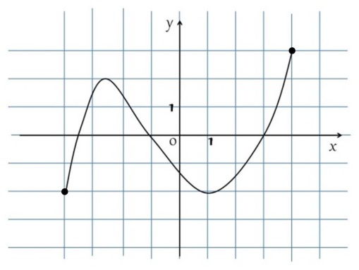**Используя график функции у = f($x$) (см. рис. ниже), определите и запишите ответ:**

х

х

**10**. (1 балл) наибольшее значение функции;

**11**. (1 балл) количество нулей функции;

**12**. (1 балл) точку максимума.

**При выполнении заданий 13-18 запишите ход решения и полученный ответ**

1. (1 балл) От электрического столба высотой 6 м к дому, высота которого 3 м натянут кабель. Определите длину кабеля, если расстояние между домом и столбом 4 м.
2. (1 балл) Тело движется по закону: $S(t)= t^{2}–7t+3,$ *где t - время движения в секундах.* Определите, в какой момент времени скорость будет равна 3.
3. (1 балл) Найдите область определения функции $y = lg (x^{2}- 4x+3).$

**16.** (1 балл) Решите уравнение $\frac{1}{2}\sqrt{x+1}=4$

**17.** (1 балл) Решите уравнение $sin^{2}x + 3sin x-4= 0$.

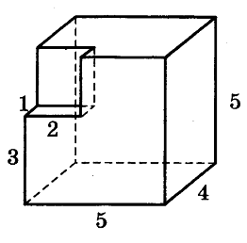

**18.** (1 балл) Найдите площадь поверхности многогранника, изображенного на рисунке (все двугранные углы прямые).

***Дополнительная часть***

**При выполнении заданий 19-22 запишите ход решения и полученный ответ**

**19.** (3 балла) Найдите промежутки монотонности функции $f(x) =2x^{3}–3x^{2}–36x.$

**20.** (3 балла) Высота конуса 5 см, а угол при вершине осевого сечения равен 1200. Найдите объём конуса.

**21.** (3 балла) Решите систему уравнений $\left\{\begin{aligned}y+x=3 \\ 5^{x+3y}=\frac{1}{5}\end{aligned}\right.$.

**22.** (3 балла) Найти площадь фигуры, ограниченной графиком функции $y = x^{2}-4$ прямыми $x=3$ и $x=4$, осью абсцисс.

Преподаватель Хлынова Е.В.

***2 вариант***

***Обязательная часть***

**При выполнении заданий 1-8 запишите полученный ответ в бланк:**

1. (1 балл) Аня купила месячный проездной билет на автобус. За месяц она сделала 41 поездку. Сколько рублей она сэкономила, если проездной билет стоит 580 руб., а разовая поездка 20 руб.
2. (1 балл) Флакон шампуня стоит 140 руб. Какое наибольшее число флаконов можно купить на 900 руб. во время распродажи, когда скидка составляет 35%.
3. (1 балл) В корзине лежат яблоки разных сортов: 20 красных, 36 жёлтых и 24 зелёных. С какой вероятностью случайно вынутое из корзины яблоко окажется красным?
4. (1 балл) Вычислите значение выражения ${10}^{0,25}$ ⋅ ${40}^{0,25}$ ⋅ $5^{0,5}$.
5. (1 балл) Найдите значение $sinα$, если известно, что $cosα=\frac{3}{5}$ и α  I четверти.
6. (1 балл) Решите уравнение .
7. (1 балл) Вычислите значение выражения $\left(ln\frac{1}{e}- lg1000\right) ∙ \left(\log_{2}64 + log_{π}1\right)$.
8. (1 балл) Решите уравнение $\log_{\frac{1}{9}} \left(13-x \right)= -2.$
9. (1 балл) Определите, какой из ниже приведенных графиков соответствует четной функции.

|  |  |
| --- | --- |
| 1) | 2) |
| 3) | 4) |

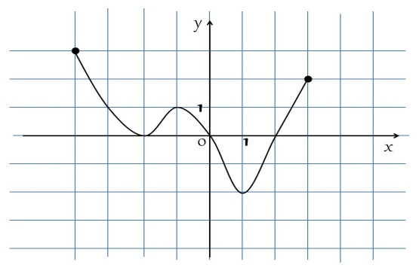**Используя график функции у = f($x$) (см. рис. ниже), определите и запишите ответ:**

х

х

**10**. (1 балл) наименьшее значение функции;

**11**. (1 балл) количество нулей функции;

**12**. (1 балл) точку максимума.

**При выполнении заданий 13-18 запишите ход решения и полученный ответ:**

1. (1 балл) Пожарную лестницу длиной 17 м приставили к окну дома. Нижний конец лестницы отстоит от стены на 8 м. На какой высоте расположено окно?
2. (1 балл) Тело движется по закону: $S(t) = 12t^{2}-4t+7,$ где *t* - время движения в секундах. Через какое время после начала движения скорость тела окажется равной 20 м/с?
3. (1 балл) Найдите область определения функции $y = \log_{3} (x^{2}+ 4x-5).$

**16.** (1 балл) Решите уравнение $\sqrt{3x+25}=4$

**17.** (1 балл) Решите уравнение $\cos^{2}x-2cosx-3 = 0$.

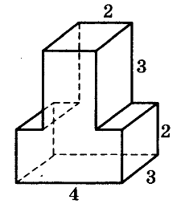

**18.** (1 балл) Найдите площадь поверхности многогранника, изображенного на рисунке (все двугранные углы прямые).

***Дополнительная часть***

**При выполнении заданий 19-22 запишите ход решения и полученный ответ**

**19.** (3 балла) Найдите промежутки монотонности функции $f\left(x\right)=x^{3}+3x^{2}–9x.$

**20**. (3 балла) Высота конуса равна 12 см, а его образующая равна 13 см. Найдите площадь полной поверхностиконуса**.**

**21.** (3 балла) Решите систему уравнений: $\left\{\begin{aligned}x-2y=-6 \\ 9^{2x+y}=3^{2-3y}\end{aligned}\right.$

**22.** (3 балла) Найти площадь фигуры, ограниченной графиком функции $y = x^{2}-4$, прямыми $x=2$ и $x=3$, осью абсцисс.

Преподаватель Хлынова Е.В.

***3 вариант***

***Обязательная часть***

**При выполнении заданий 1-8 запишите полученный ответ в бланк:**

1. (1 балл) В сентябре 1 кг винограда стоил 60 руб. в октябре виноград подорожал на 25% и в ноябре еще на 20%. Сколько рублей стоил 1 кг винограда в ноябре?
2. (1 балл) Автомобиль расходует 9 литров бензина на 100 километров пути, а цена бензина-26 рублей за литр. Сколько рублей потратит автомобилист на путь длиной 2600км?
3. (1 балл) В корзине лежат яблоки разных сортов: 20 красных, 36 жёлтых и 24 зелёных. С какой вероятностью случайно вынутое из корзины яблоко окажется зелёным?
4. (1 балл) Вычислите значение выражения $4^{15}:2^{20}⋅{\left(\frac{1}{2}\right)}^{10}$.
5. (1 балл) Найдите значение $sinα$, если известно, что $cosα=-0,6$ и α  III четверти.
6. (1 балл) Решите уравнение $8∙{16}^{2x+1}= 1$.
7. (1 балл) Вычислите значение выражения ${(\log_{6}{2+\log_{6}{3+2^{\log_{2}{4}}}})}^{\log_{5}{7}}$.
8. (1 балл) Решите уравнение $\log_{5} \left(16-3x \right)= 2.$
9. (1 балл) Определите, какой из ниже приведенных графиков соответствует нечетной функции.

|  |  |
| --- | --- |
| 1) | 2) |
| 3) | 4) |

**Используя график функции у = f($x$) (см. рис. ниже), определите и запишите ответ:**

х

х

х

х

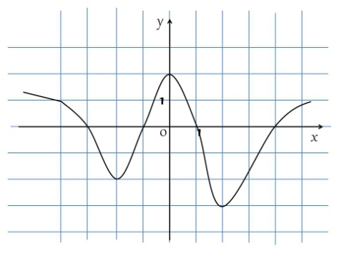**10**. (1 балл) наименьшее значение функции на промежутке $\left[-5;5\right]$;

**11**. (1 балл) количество нулей функции на промежутке $\left[-5;5\right]$;

**12**. (1 балл) точку максимума.

**При выполнении заданий 13-18 запишите ход решения и полученный ответ**

1. (1 балл) Между двумя столбами протянута верёвка длиной 10 метров. Высота меньшего столба  3  метра, а расстояние между столбами 8 метров. Найдите высоту большего столба.
2. (1 балл) Тело движется по закону: $S(t)= {t+0,5t}^{2}(м)$, где *t* - время движения в секундах. Найдите скорость тела через 4 с после начала движения.
3. (1 балл) Найдите область определения функции

**16.** (1 балл) Решите уравнение .

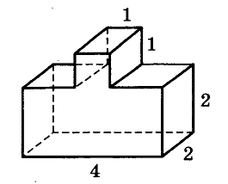**17.** (1 балл) Решите уравнение

**18.** (1 балл) Найдите площадь поверхности многогранника, изображенного на рисунке (все двугранные углы прямые).

***Дополнительная часть***

**При выполнении заданий 19-22 запишите ход решения и полученный ответ**

**19.** (3 балла) Найдите промежутки монотонности функции $f\left(x\right)=x^{3}–6x^{2}+9x-6.$

**20.** (3 балла) Высота цилиндра равна 6 см, а его площадь боковой поверхности вдвое меньше площади его полной поверхности. Найдите объём цилиндра.

**21.** (3 балла) Решите систему уравнений: $\left\{\begin{aligned}7y+2x=1; \\ 4^{x+y}={16}^{0,5x-0,5y+1}\end{aligned}\right.$

**22.** (3 балла) Найти площадь фигуры, ограниченной графиком функции $y = x^{2}-1$, прямыми $x=1$ и $x=2$, осью абсцисс.

Преподаватель Хлынова Е.В.

***4 вариант***

***Обязательная часть***

**При выполнении заданий 1-8 запишите полученный ответ в бланк:**

1. (1 балл) Тестовое задание с повышенной степенью сложности выполнили 7 школьников, что составляет 4% от общего числа тестируемых. Найдите сколько школьников участвовало в тестировании.
2. (1 балл) Олег отправил MMS-сообщение с вечеринки своим 8 друзьям. Стоимость одного MMS-сообщения 6 рублей 50 копеек. Перед отправкой сообщения на счету у Олега было 320 рублей. Сколько рублей осталось у Олега после оправки всех сообщений?
3. (1 балл) В корзине лежат яблоки разных сортов: 20 красных, 36 жёлтых и 24 зелёных. С какой вероятностью случайно вынутое из корзины яблоко окажется красным?
4. (1 балл) Вычислите значение выражения $4^{8}∙{11}^{10}:{44}^{8}$.
5. (1 балл) Найти $tgα$, если $sinα$ = $\frac{15}{17}$ и α  I четверти.
6. (1 балл) Решите уравнение $6^{3x+4} = \frac{1}{36}$.
7. (1 балл) Вычислите значение выражения: ${\left(7^{2}\right)}^{\frac{1 }{2 }\log_{7}{9}-\log_{7}{6}}$.
8. (1 балл) Решите уравнение $\log_{2}\left(8-х\right)=-3.$
9. (1 балл) Определите, какой из ниже приведенных графиков соответствует нечетной функции.

|  |  |
| --- | --- |
| 1) | 2) |
| 3) | 4) |

**Используя график функции у = f($x$) (см. рис. ниже), определите и запишите ответ:**

х

х

х

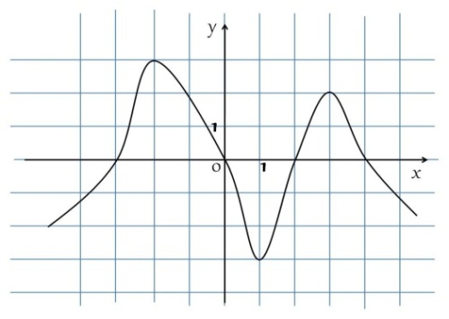**10**. (1 балл) наибольшее значение функции на промежутке $\left[-4;5\right]$;

**11**. (1 балл) количество нулей функции на промежутке $\left[-4;5\right]$;

**12**. (1 балл) точку минимума.

**При выполнении заданий 13-18 запишите ход решения и полученный ответ**

1. (1 балл) Между двумя столбами, высоты которых равны 12 м и 9 м, натянут трос. Расстояние между столбами равно 4 м. Найдите длину троса.
2. (1 балл) Тело движется по закону: $S(t)= {5t-0,5t}^{2}(м)$, где *t* - время движения в секундах. Найдите скорость тела через 4 с после начала движения.
3. (1 балл) Найдите область определения функции

**16.** (1 балл) Решите уравнение .

**17.** (1 балл) Решите уравнение

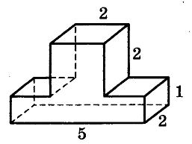**18.** (1 балл) Найдите площадь поверхности многогранника, изображенного на рисунке (все двугранные углы прямые).

***Дополнительная часть***

**При выполнении заданий 19-22 запишите ход решения и полученный ответ**

**19.** (3 балла) Найдите промежутки монотонности функции $f\left(x\right)=x^{3}+4x^{2}+4x+3.$

**20.** (3 балла) Радиус основания цилиндра равен 8 см, площадь боковой поверхности вдвое меньше площади основания. Найдите объем цилиндра.

**21.** (3 балла) Решите систему уравнений: $\left\{\begin{aligned}x-y=8; \\ 2^{x-3y}=16.\end{aligned}\right.$

**22.** (3 балла) Найти площадь фигуры, ограниченной графиком функции $y = x^{2}+1$, прямыми $x=-2$ и $x=2$, осью абсцисс.

Преподаватель Хлынова Е.В.

**Литература для экзаменующихся:**

1. М.И. Башмаков, Математика, учебник, М.: Академия, 2019

2. М.И. Башмаков, Математика, задачник, М.: Академия, 2019

3. С.М. Никольский, Алгебра и начала математического анализа,10 класс, М.: Просвещение, 2020

4. С.М. Никольский, Алгебра и начала математического анализа,11 класс, М.: Просвещение, 2020

5. М.Я. Пратусевич, Алгебра и начала математического анализа, 10 класс, М.: Просвещение, 2019

6. М.Я. Пратусевич, Алгебра и начала математического анализа. 11 класс, М.: Просвещение, 2019

7. Л.С. Атанасян, Геометрия 10-11, М.: Просвещение, 2020

8. А.Д. Александров, Геометрия 10 кл., 11 кл., М.: Просвещение, 2020

**Дополнительная литература для экзаменатора:**

**Учебная:**

1. М.И. Башмаков, Математика, учебник, М.: Академия, 2020

2. М.И. Башмаков, Математика, задачник, М.: Академия, 2020

3. С.М. Никольский, Алгебра и начала математического анализа,10 класс, М.: Просвещение, 2019

4. С.М. Никольский, Алгебра и начала математического анализа,11 класс, М.: Просвещение, 2019

5. М.Я. Пратусевич, Алгебра и начала математического анализа, 10 класс, М.: Просвещение, 2019

6. М.Я. Пратусевич, Алгебра и начала математического анализа. 11 класс, М.: Просвещение, 2019

7. Л.С. Атанасян, Геометрия 10-11, М.: Просвещение, 2020

8. А.Д. Александров, Геометрия 10 кл., 11 кл., М.: Просвещение, 2020